事项编码：

事项类别：行政许可事项

**河道采砂许可办理**

**办**

**事**

**指**

**南**

**共和县水利局**

1. **受理范围**

本指南适用于本县河道采砂许可办理

1. **事项类型**

就近办

1. **申请主体**

自然人,法人。

1. **主题分类**

“法人办事”主题分类：准营准办

“自然人办事”主体分类：准营准办

1. **设定依据**

《中华人民共和国水法》(主席令第48号 2016.7.2修正)第39条 国家实行河道采砂许可制度。河道采砂许可制度实施办法，由国务院规定。在河道管理范围内采砂，影响河势稳定或者危及堤防安全的，有关县级以上人民政府水行政主管部门应当划定禁采区和规定禁采期，并予以公告。

《中华人民共和国长江保护法》(主席令第65号 2020.12.26)第28条 国家建立长江流域河道采砂规划和许可制度。长江流域河道采砂应当依法取得国务院水行政主管部门有关流域管理机构或者县级以上地方人民政府水行政主管部门的许可。

《中华人民共和国河道管理条例》(国务院令第3号 2018.3.19修订)第25条 在河道管理范围内进行下列活动，必须报经河道主管机关批准；涉及其他部门的，由河道主管机关会同有关部门批准：(一)采砂、取土、淘金、弃置砂石或者淤泥；(二)爆破、钻探、挖筑鱼塘；(三)在河道滩地存放物料、修建厂房或者其他建筑设施；(四)在河道滩地开采地下资源及进行考古发掘。

《长江河道采砂管理条例》(国务院令第320号 2001.10.25)第9条 国家对长江采砂实行采砂许可制度。河道采砂许可证由沿江省、直辖市人民政府水行政主管部门审批发放；属于省际边界重点河段的，经有关省、直辖市人民政府水行政主管部门签署意见后，由长江水利委员会审批发放；涉及航道的，审批发放前应当征求长江航务管理局和长江海事机构的意见。省际边界重点河段的范围由国务院水行政主管部门划定。河道采砂许可证式样由国务院水行政主管部门规定，由沿江省、直辖市人民政府水行政主管部门和长江水利委员会印制。

1. **行使层级**

县级

1. **进驻部门**

**实施主体：**共和县水利局

**实施主体性质：**法定机关

**主办科室：**县河长制办公室

1. **联办机构**

无

1. **申请条件和限制**

**申请条件：**

1. 本级行政区域内申请河道采砂的单位或个人；
2. 河道管理范围内有关活动不对河道防洪、河势稳定、河水水质构成影响；
3. 不妨碍河道防洪工程安全及其日常管理工作；
4. 有影响的，能够通过采取补救措施解决。

**予以受理的条件**

《中华人民共和国河道管理条例》第二十五条规定：在河道管理范围内采砂、取土、弃置砂石或者淤泥，必须报经河道主管部门机关批准，涉及其他部门的，由河道主管机关会同有关部门批准。采砂许可申请报送程序符合规定，申请材料齐全完整、符合法定程序、报告内容格式规范。

**不予受理的条件**

（一）申请事项依法不需要取得河道采砂许可

（二）申请事项依法不属于共和县水利局职权范围的

**数量限制：**无

**禁止性要求：**无

1. **申请材料**

1.申请书

2.采砂区域地形图

3.所在河段防洪措施

4.与第三者达成的协议或者有关文件

5.船舶检验证书及船员证

1. **申请方式**

**窗口申请：**共和县政务服务大厅水利窗口

到窗口最多次数（含领取结果）：2次

1. **办理方式**

窗口办理共和县政务服务大厅水利窗口。

1. **办理流程**

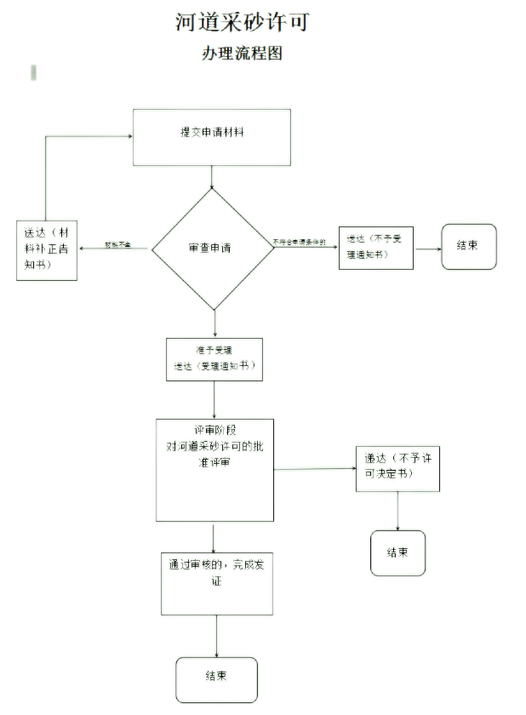

1. **办理时限**

**法定时限：20**个工作日

**承诺时限：**10个工作日

**时限说明：**遇有特殊情形逾期不能作出许可决定的，经本级行政机关主要负责人批准，可以延长10个工作日，并应将延长期限的理由书面告知申请人；需要实地踏勘、咨询听证、专家评审、检测鉴定所等需时间不计入办理时限内，但应在实施前书面告知申请人。

1. **特殊环节**

申请材料不齐全或者不符合法定形式的，应当当场或者在5个工作日内一次告知申请人需要补正的全部内容。当场告知的，应当将申请材料退回申请人；在5个工作日内告知的，应当收取申请材料并出具收到申请材料的凭据。逾期不告知的，自收到申请材料之日起即为受理。

1. **权力来源**

法定本级行使权力

1. **前置审批**

无

1. **中介服务**

无

1. **服务范围**

定点办理

1. **通办范围**

全县

1. **支持预约办理**

否

1. **支持物流快递**

否

1. **收费情况**

**是否收费：**否

1. **结果名称及样本**

**结果名称：**

《河道采砂许可决定书》

以上证件为书面纸质载体。

1. **结果送达**

**窗口领取：**本审批决定作出后，当场或5个工作日内，通过电话等方式告知申请人，并通过现场领取方式将结果送达申请人。

1. **咨询电话**

0974-7552508

1. **监督投诉渠道**

投诉电话：0974-8522127

1. **预约办理**

电话预约: 0974-7552508

1. **办理进程和结果查询**

电话咨询：0974-7552508

1. **办理时间和地点**

**办理时间：**法定工作日，上午09:00-12:00；下午13:30-17:30。

**办理地点：**海南藏族自治州共和县贵南东路政务中心一楼B区11号窗口

1. **交通指引**

乘坐1、2路公交车在共和县幼儿园站下车。

1. 完整版办事指南查询途径和获取方式

青海政务服务网http://www.qhzwfw.gov.cn/查询、下载。